QUÂN CHỦNG HẢI QUÂN
HỌC VIỆN HẢI QUÂN

ĐỀ CƯƠNG CHI TIẾT

GIÁO TRÌNH ĐIỆN TỬ
CƠ HỌC LÝ THUYẾT
(Dùng cho đào tạo sĩ quan cấp phân đội, trình độ đại học)

KHÁNH HÒA - 2026

QUÂN CHỦNG HẢI QUÂN
HỌC VIỆN HẢI QUÂN

ĐỀ CƯƠNG CHI TIẾT

GIÁO TRÌNH ĐIỆN TỬ
CƠ HỌC LÝ THUYẾT
(Dùng cho đào tạo sĩ quan cấp phân đội, trình độ đại học)

KHÁNH HÒA - 2026

Học viện Hải quân mong bạn đọc góp ý kiến, phê bình

Quyết định ban hành số /QĐ-HV ngày tháng năm 2026 của Giám đốc HVHQ

HỘI ĐỒNG THẨM ĐỊNH
1.
2.
3.
4.
5.

TÁC GIẢ
Chủ biên: Đại tá, TS Nguyễn Lê Văn, CNK Khoa KTCS (Chương 2, 3)
Tham gia biên soạn:
1. Thiếu tá, ThS Đinh Văn Tứ, GV BM Cơ khí, Khoa KTCS Chương 1, mô phỏng bài tập minh họa)
2. Đại úy, ThS Bùi Thanh Xuân, GV BM XS-VXL, Khoa KTCS (Mô phỏng bài tập minh họa, viết code cho giáo trình, ôn tập trắc nghiệm)

MỤC LỤC

Trang

LỜI NÓI ĐẦU 9
Chương 1 TĨNH HỌC 11
I. KHÁI NIỆM CƠ BẢN 11
1. Vật rắn tuyệt đối 11
2. Cân bằng 11
3. Lực 11
4. Mô men 12
5. Hệ lực 12
6. Ngẫu lực 12
7. Vật tự do và vật không tự do 12
8. Lực liên kết, lực hoạt động, phản lực liên kết 12
II. CÁC ĐỊNH LUẬT TĨNH HỌC 12
1. Định luật hai lực cân bằng 12
2. Định luật thêm bớt hai lực cân bằng 12
3. Định luật hình bình hành lực 12
4. Định luật tác dụng và phản tác dụng 12
5. Định luật hóa rắn 12
6. Định luật về giải phóng liên kết 12
III. MỘT SỐ LIÊN KẾT THƯỜNG GẶP 12
1. Liên kết tựa 12
2. Liên kết dây mềm, thẳng 12
3. Liên kết bản lề 12
4. Liên kết gối 12
5. Liên kết gối cầu 12
6. Liên kết ngàm 12
7. Liên kết thanh 12
IV. HỆ LỰC KHÔNG GIAN 12
1. Véc tơ chính của hệ lực không gian 12
2. Mô men chính của hệ lực không gian đối với một tâm 12
3. Các dạng cơ bản của hệ lực không gian 13
4. Điều kiện cân bằng và phương trình cân bằng của hệ lực không gian 14
5. Điều kiện cân bằng và phương trình cân bằng của hệ lực đặc biệt 14
V. MA SÁT 14
1. Khái niệm 14
2. Phân loại ma sát 14
3. Định luật ma sát 14
4. Hiện tượng tự hãm 14
VI. TRỌNG TÂM 14
1. Khái niệm 14
2. Công thức tính trọng tâm 14
VII. BÀI TẬP 14
1. Hướng dẫn giải bài tập 14
2. Bài tập 14
3. Câu hỏi ôn tập 14
Chương 2 ĐỘNG HỌC 16
I. KHẢO SÁT CHUYỂN ĐỘNG CỦA CHẤT ĐIỂM 16
1. Phương pháp véc tơ 16
2. Phương pháp tọa độ Đề các 16
3. Phương pháp tọa độ tự nhiên 16
4. Các dạng chuyển động đặc biệt 16
II. CHUYỂN ĐỘNG CƠ BẢN CỦA VẬT RẮN 16
1. Chuyển động tịnh tiến 16
2. Chuyển động quay quanh một trục cố định 16
III. TRUYỀN ĐỘNG ĐƠN GIẢN 16
1. Khái niệm 16
2. Một số loại truyền động đơn giản 17
IV. HỢP CHUYỂN ĐỘNG ĐIỂM 17
1. Bài toán 17
2. Định nghĩa các chuyển động 17
3. Định lý về hợp vận tốc 17
4. Định lý về hợp gia tốc 17
V. CHUYỂN ĐỘNG SONG PHẲNG 17
1. Khái niệm và mô hình 17
2. Khảo sát chuyển động của vật rắn 17
3. Khảo sát chuyển động của các điểm thuộc vật rắn 17
VI. CHUYỂN ĐỘNG CỦA VẬT RẮN QUAY QUANH 1 ĐIỂM CỐ ĐỊNH 17
1. Khái niệm 17
2. Phân tích chuyển động 17
VII. BÀI TẬP 17
1. Hướng dẫn giải bài tập 18
2. Bài tập 18
3. Câu hỏi ôn tập 18
Chương 3 ĐỘNG LỰC HỌC 19
I. CÁC KHÁI NIỆM 19
1. Vật thể 19
2. Lực 20
3. Hệ quy chiếu quán tính 20
II. CÁC ĐỊNH LUẬT CƠ BẢN 20
1. Định luật quán tính 20
2. Định luật cơ bản của động lực học 20
3. Định luật tác dụng và phản tác dụng 20
4. Định luật về tính độc lập giữa tác dụng của lực 20
5. Định luật giải phóng liên kết 20
III. PHƯƠNG TRÌNH VI PHÂN CHUYỂN ĐỘNG 20
1. Phương trình vi phân chuyển động của chất điểm 20
2. Phương trình vi phân chuyển động của cơ hệ 20
IV. HAI BÀI TOÁN CƠ BẢN CỦA ĐỘNG LỰC HỌC 20
1. Bài toán thuận 20
2. Bài toán ngược 20
V. CÁC ĐỊNH LÝ TỔNG QUÁT 20
1. Định lý chuyển động khối tâm 20
2. Định lý động lượng 20
3. Định lý mô men động lượng 20
4. Định lý động năng 21
VI. LÝ THUYẾT VA CHẠM 21
1. Các đặc điểm và giả thiết về va chạm 21
2. Các định lý tổng quát của động lực học áp dụng vào va chạm 21
3. Hai bài toán cơ bản về va chạm 21
VII. BÀI TẬP 21
1. Hướng dẫn giải bài tập 21
2. Bài tập 21
3. Câu hỏi ôn tập 21
TÀI LIỆU THAM KHẢO 22

LỜI NÓI ĐẦU

Cơ học là một trong những môn học nền tảng được giảng dạy trong các trường đại học kỹ thuật. Nó không những là cơ sở cho hàng loạt các môn kỹ thuật cơ sở và kỹ thuật chuyên ngành mà còn xây dựng khả năng tư duy khoa học cho các kỹ sư và cán bộ khoa học kỹ thuật tương lai. Việc giảng dạy môn Cơ học tại Học viện Hải quân đã từng bước được chuẩn hóa và trong những năm qua đã góp phần tích cực vào việc giảng dạy và học tập của giảng viên và học viên. Ngày nay, để đáp ứng những đòi hỏi mới của việc đổi mới đào tạo tại Học viện Hải quân, đặc biệt là chuyển đổi số trong giáo dục đào tạo, cần thiết biên soạn giáo trình điện tử Cơ học, nhằm trang bị những kiến thức cơ bản cho các sĩ quan Hải quân, kỹ sư khai thác trang bị kỹ thuật tương lai.
Giáo trình điện tử Cơ học lý thuyết được biên soạn dựa vào chương trình đào tạo Sĩ quan chỉ huy kỹ thuật tại Học viện Hải quân gồm 3 chương:
Chương 1. Tĩnh học
Chương 2. Động học
Chương 3. Động lực học
Giáo trình được dùng cho đào tạo học viên sĩ quan cấp phân đội trình độ đại học tại Học viện Hải quân, với mục tiêu trang bị những kiến thức cơ bản về cơ học lý thuyết: phân tích lực tác dụng lên cơ hệ; động học chất điểm; động học vật rắn; động lực học chất điểm và động lực học vật rắn. Trong quá trình biên soạn, tập thể tác giả xin chân thành cảm ơn những ý kiến đóng góp quý báu từ các đồng chí giảng viên trong Khoa Kỹ thuật cơ sở đã giúp chúng tôi hoàn thiện giáo trình này. Giáo trình chắc chắn còn nhiều thiếu sót, để hoàn thiện hơn, tập thể tác giả kính mong các độc giả đóng góp ý kiến và xin chân thành cảm ơn.
Các tác giả

TĨNH HỌC
Tĩnh học là phần nghiên cứu trạng thái cân bằng của vật rắn (vật rắn tuyệt đối) dưới tác dụng của hệ lực.
Hai vấn đề chính được nghiên cứu trong tĩnh học là:
1. Thu gọn hệ lực, tức là biến đổi hệ lực đã cho thành một hệ lực khác tương đương với nó, nhưng đơn giản hơn. Thu gọn hệ lực về dạng đơn giản nhất, được gọi là dạng tối giản của hệ lực. Tập các dạng tối giản khác nhau của hệ lực được gọi là các dạng chuẩn của hệ lực.
2. Thiết lập các điều kiện đối với hệ lực mà dưới tác dụng của nó vật rắn cân bằng, được gọi tắt là các điều kiện cân bằng của hệ lực.
Việc nghiên cứu các nội dung của tĩnh học dựa trên các định luật tĩnh học và các khái niệm cơ bản, đó là những khái niệm nền tảng đầu tiên để xây dựng nội dung của môn học.

KHÁI NIỆM CƠ BẢN
Trong tĩnh học có ba khái niệm cơ bản là vật rắn tuyệt đối, cân bằng và lực, ngoài ra còn có một số khái niệm khác xuất phát từ ba khái niệm cơ bản này.

Vật rắn tuyệt đối
Vật rắn tuyệt đối là tập hợp vô hạn các chất điểm mà khoảng cách giữa hai chất điểm bất kỳ luôn luôn không đổi.

Cân bằng
Vật rắn được gọi là cân bằng khi vị trí của nó không thay đổi so với vị trí của một vật nào đó được chọn làm chuẩn, gọi là hệ quy chiếu.

Lực
Tác dụng tương hỗ cơ học được gọi là lực.

Mô men

Mô men của lực đối với một điểm

Mô men của lực đối với một trục

Hệ lực

Ngẫu lực

Vật tự do và vật không tự do

Lực liên kết, lực hoạt động, phản lực liên kết

CÁC ĐỊNH LUẬT TĨNH HỌC

Định luật hai lực cân bằng

Định luật thêm bớt hai lực cân bằng

Định luật hình bình hành lực

Định luật tác dụng và phản tác dụng

Định luật hóa rắn

Định luật về giải phóng liên kết

MỘT SỐ LIÊN KẾT THƯỜNG GẶP

Liên kết tựa

Liên kết dây mềm, thẳng

Liên kết bản lề

Liên kết gối

Liên kết gối cầu

Liên kết ngàm

Liên kết thanh

HỆ LỰC KHÔNG GIAN

Véc tơ chính của hệ lực không gian

Khái niệm

Phương pháp xác định

Mô men chính của hệ lực không gian đối với một tâm

Khái niệm

Phương pháp xác định

Các dạng cơ bản của hệ lực không gian
Kết quả thu gọn hệ lực về một tâm có thể xảy ra các trường hợp sau:

Hệ lực đồng quy tại O

Hệ ngẫu lực

Hệ lực song song

Hệ lực phẳng

Hệ lực phân bố

Điều kiện cân bằng và phương trình cân bằng của hệ lực không gian

Điều kiện cân bằng

Phương trình cân bằng

Điều kiện cân bằng và phương trình cân bằng của hệ lực đặc biệt

Hệ lực đồng quy

Hệ ngẫu lực

Hệ lực song song

Hệ lực phẳng

MA SÁT

Khái niệm

Phân loại ma sát

Định luật ma sát

Định luật ma sát trượt

Định luật ma sát lăn

Hệ số ma sát

Ứng dụng của ma sát

Hiện tượng tự hãm

TRỌNG TÂM

Khái niệm

Công thức tính trọng tâm

BÀI TẬP

Hướng dẫn giải bài tập

Bài tập

Câu hỏi ôn tập

Ôn tập trắc nghiệm

ĐỘNG HỌC

KHẢO SÁT CHUYỂN ĐỘNG CỦA CHẤT ĐIỂM

Phương pháp véc tơ

Phương trình chuyển động

Vận tốc chuyển động

Gia tốc chuyển động

Tính chất của chuyển động

Phương pháp tọa độ Đề các

Phương trình chuyển động

Gia tốc chuyển động

Phương pháp tọa độ tự nhiên

Phương trình chuyển động của điểm

Vận tốc của động điểm

Tính chất chuyển động

Các dạng chuyển động đặc biệt

Chuyển động thẳng

Chuyển động của viên đạn (chuyển động cong)

CHUYỂN ĐỘNG CƠ BẢN CỦA VẬT RẮN

Chuyển động tịnh tiến

Định nghĩa

Chuyển động quay quanh một trục cố định

Định nghĩa

Khảo sát chuyển động của vật rắn

Khảo sát chuyển động của các điểm thuộc vật rắn

TRUYỀN ĐỘNG ĐƠN GIẢN

Khái niệm

Một số loại truyền động đơn giản

Truyền động bằng cơ cấu bánh răng, đai, xích

Truyền động bằng bánh răng – thanh răng

Truyền động bằng cơ cấu cam

HỢP CHUYỂN ĐỘNG ĐIỂM

Bài toán

Định nghĩa các chuyển động

Chuyển động tuyệt đối

Chuyển động tương đối

Chuyển động theo

Định lý về hợp vận tốc

Định lý về hợp gia tốc

CHUYỂN ĐỘNG SONG PHẲNG

Khái niệm và mô hình

Khái niệm

Mô hình chuyển động song phẳng

Khảo sát chuyển động của vật rắn

Phân tích chuyển động phẳng thành chuyển động cơ bản

Phương trình chuyển động

Khảo sát chuyển động của các điểm thuộc vật rắn

Phương trình chuyển động

Vận tốc các điểm

Gia tốc các điểm

CHUYỂN ĐỘNG CỦA VẬT RẮN QUAY QUANH 1 ĐIỂM CỐ ĐỊNH

Khái niệm

Phân tích chuyển động

Phương trình chuyển động

Vận tốc và gia tốc của điểm

BÀI TẬP

Hướng dẫn giải bài tập

Bài tập

Câu hỏi ôn tập

Ôn tập trắc nghiệm

ĐỘNG LỰC HỌC

CÁC KHÁI NIỆM

Vật thể

Chất điểm

Cơ hệ

Vật rắn tuyệt đối
Là một cơ hệ gồm vô số các chất điểm mà khoảng cách giữa hai chất điểm bất kỳ của nó không đổi trong suốt thời gian chuyển động. Trong thực tế các vật mà biến dạng của nó có thể bỏ qua do bé hoặc do không đóng vai trò quan trọng trong quá trình khảo sát chuyển động, được xem là vật rắn tuyệt đối, thường được gọi tắt là vật rắn.

Lực

Hệ quy chiếu quán tính

CÁC ĐỊNH LUẬT CƠ BẢN

Định luật quán tính

Định luật cơ bản của động lực học

Định luật tác dụng và phản tác dụng

Định luật về tính độc lập giữa tác dụng của lực

Định luật giải phóng liên kết

PHƯƠNG TRÌNH VI PHÂN CHUYỂN ĐỘNG

Phương trình vi phân chuyển động của chất điểm

Dạng véc tơ

Dạng tọa độ Đề các

Phương trình vi phân chuyển động của cơ hệ

HAI BÀI TOÁN CƠ BẢN CỦA ĐỘNG LỰC HỌC

Bài toán thuận

Bài toán ngược

CÁC ĐỊNH LÝ TỔNG QUÁT

Định lý chuyển động khối tâm

Khối tâm của cơ hệ

Định lý chuyển động khối tâm

Phương trình vi phân chuyển động của vật rắn chuyển động tịnh tiến

Định lý động lượng

Động lượng của chất điểm và cơ hệ

Định lý động lượng của cơ hệ

Định luật bảo toàn động lượng

Định lý mô men động lượng

Đối với chất điểm

Đối với cơ hệ

Định lý mô men động lượng

Định luật bảo toàn mô men động lượng

Định lý động năng

Động năng

Định lý động năng

Áp dụng

LÝ THUYẾT VA CHẠM

Các đặc điểm và giả thiết về va chạm

Khái niệm

Các đặc điểm và giả thiết đơn giản hoá

Các định lý tổng quát của động lực học áp dụng vào va chạm

Định lý biến thiên động lượng

Định lý biến thiên mômen động lượng

Định lý biến thiên động năng

Hai bài toán cơ bản về va chạm

Va chạm thẳng xuyên tâm của hai vật chuyển động tịnh tiến

Va chạm của vật quay quanh một trục cố định

BÀI TẬP

Hướng dẫn giải bài tập

Bài tập

Câu hỏi ôn tập

Ôn tập trắc nghiệm

TÀI LIỆU THAM KHẢO
- Nguyễn Phong Điền, Bài tập Cơ học kỹ thuật, NXB Bách khoa Hà Nội, Hà Nội 2023.
- Nguyễn Văn Khang, Cơ học kỹ thuật, NXB Bách khoa Hà Nội, Hà Nội 2024.
- Đỗ Sanh, Cơ học kỹ thuật tập 1, 2, NXB Bách khoa Hà Nội, Hà Nội 2024.
- Đỗ Sanh, Bài tập Cơ học kỹ thuật tập 1, 2, NXB Bách khoa Hà Nội, Hà Nội 2025.

QUY CÁCH TRÌNH BÀY GIÁO TRÌNH ĐIỆN TỬ
BÁO CÁO RÀ SOÁT, HOÀN THIỆN VÀ ĐÁNH GIÁ MỨC ĐỘ ĐÁP ỨNG
Phần này được biên tập theo hình thức báo cáo chính thức, thay cho cấu trúc phiếu kiểm tra lặp theo từng tiêu chí. Kết luận dựa trên hiện trạng của nguồn biên soạn, bản chạy, hồ sơ kỹ thuật và gói phát hành được kiểm tra đến ngày 20/8/2026; mọi nhận định đều giới hạn trong phạm vi bằng chứng đã thu thập.
Nguyên tắc sử dụng bằng chứng: tiêu chuẩn và văn bản tham chiếu xác định yêu cầu; hồ sơ B1–B12, hình chụp trực tiếp, bảng tổng hợp và kết quả kiểm tra xác nhận hiện trạng. Không suy diễn tính tương thích WCAG, QTI, SCORM, xAPI/cmi5, video–âm thanh độc lập hoặc 4D khi chưa có mô-đun và biên bản kiểm chứng tương ứng.
I. MỤC ĐÍCH, PHẠM VI, CĂN CỨ VÀ PHƯƠNG PHÁP
Mục đích báo cáo
Báo cáo làm rõ mức độ đáp ứng của Giáo trình điện tử Cơ học lý thuyết đối với 31 tiêu chí thuộc mười nhóm yêu cầu. Trọng tâm không chỉ là xác nhận thành phần đã có, mà còn chứng minh mối liên hệ giữa yêu cầu, vị trí triển khai, bằng chứng, phép kiểm, kết quả và giới hạn còn lại. Cách trình bày này phục vụ đồng thời ba nhu cầu: thẩm định chuyên môn, nghiệm thu kỹ thuật và bàn giao sản phẩm.
Hai tiêu chí 1.1 và 1.2 được xem xét như điều kiện bao trùm: nội dung phải có logic khoa học–sư phạm, thuật ngữ và ký hiệu thống nhất; giao diện phải trực quan, khai thác được trên thiết bị đại diện và không tạo rào cản không cần thiết cho người học. Các kết quả ở phần sau được đối chiếu ngược với hai điều kiện này.
Phạm vi đánh giá
Phạm vi gồm nguồn DOCX chuẩn; bản điện tử HTML/CSS/JavaScript; PDF phục vụ đọc và in; hình, công thức, câu hỏi, dữ liệu học tập cục bộ; mô phỏng 2D và thí điểm 3D; công cụ tái tạo, kiểm thử, đóng gói; nhật ký thay đổi và gói phát hành ngày 16/8/2026. Các hồ sơ pháp lý, biên bản thẩm định chuyên môn độc lập và xác nhận của hệ thống LMS đích nằm ngoài thư mục dự án nên chỉ được nêu như điều kiện phải bổ sung trước khi công bố tương thích hoặc nghiệm thu toàn diện.
Bảng 1. Phạm vi nguồn và phương pháp rà soát
Nguồn | Nội dung đối chiếu | Phương pháp | Kết quả sử dụng
Nguồn biên soạn | Đề cương chi tiết và DOCX nội dung chuẩn | Đọc cấu trúc, mục lục, hình, công thức và thuật ngữ | Xác định nội dung gốc và quy mô giáo trình
Bản điện tử | HTML, CSS, JavaScript, dữ liệu, câu hỏi và mô phỏng | Mở trực tiếp, kiểm route, thao tác, trạng thái và ảnh chụp | Xác nhận chức năng và khả năng khai thác
Hồ sơ kỹ thuật | README, kiến trúc, hướng dẫn thiết kế, cấu hình, manifest | Đối chiếu quy trình và vị trí triển khai | Xác nhận khả năng truy vết và tái tạo
Gói phát hành | Bản ngày 16/8/2026 và PDF đi kèm | Kiểm mở ngoại tuyến/HTTP, cấu trúc gói và phiên bản | Xác nhận phạm vi bàn giao hiện có
Nguồn: Nhóm biên soạn tổng hợp từ hồ sơ và kết quả rà soát ngày 20/8/2026.
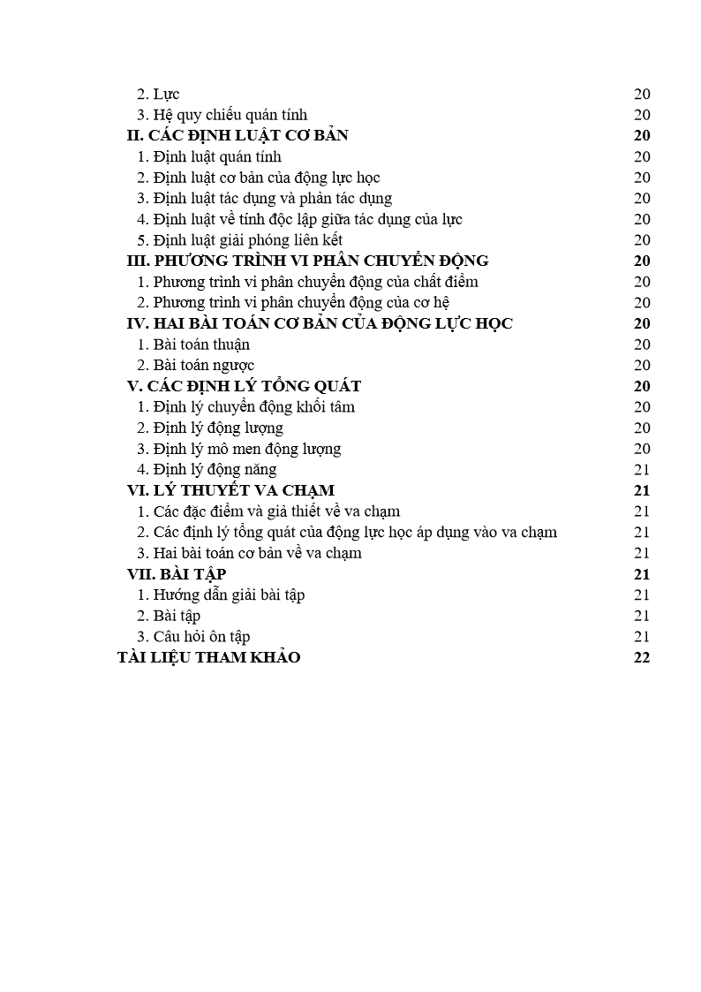
Hình 1. Cấu trúc chương–mục trong đề cương chi tiết đã nộp
Nguồn: DeCuongChiTietNop.docx, trang 7; ảnh trích xuất ngày 20/8/2026.
Căn cứ và phương pháp
Việc đánh giá kết hợp rà soát tài liệu, kiểm tra cấu trúc DOCX, kiểm tra trực tiếp bản chạy và đối chiếu với các lệnh QA hiện có. Thông tư 35/2021/TT-BGDĐT được sử dụng làm căn cứ quy trình giáo trình; WCAG 2.2, glTF 2.0, QTI 3.0.1, SCORM 2004 và xAPI 2.0 là tài liệu tham chiếu kỹ thuật, không tự động tạo ra kết luận phù hợp tiêu chuẩn. Trạng thái “Đã đáp ứng” chỉ áp dụng khi có chức năng và bằng chứng đủ rõ trong phạm vi kiểm tra; “Đáp ứng cơ bản” ghi nhận phần đã làm nhưng còn điều kiện hoàn tất; “Chưa áp dụng” loại trừ việc công bố tính năng chưa tồn tại.
II. KẾT QUẢ XÂY DỰNG NỀN TẢNG VÀ TỔ CHỨC HỌC LIỆU
Kiến trúc, nền tảng thực thi và chuỗi chuyển đổi
Ba tiêu chí 2.1–2.3 đã hình thành một chuỗi triển khai nhất quán. Nội dung học thuật được quản lý từ nguồn chuẩn; lớp chuyển đổi tách cấu trúc và sinh trang; lớp giao diện chịu trách nhiệm điều hướng và hiển thị; lớp tương tác quản lý câu hỏi, tiến độ, ghi chú và mô phỏng; lớp phát hành đóng gói thành sản phẩm tĩnh. Việc phân lớp giúp hạn chế sửa trực tiếp tệp sinh tự động, cho phép tái tạo và kiểm thử riêng từng thành phần.
Sản phẩm vận hành bằng HTML, CSS và JavaScript phía trình duyệt, dùng được qua file://, mạng LAN hoặc máy chủ web tĩnh. Gói học viên không yêu cầu Node.js, Python hay công cụ phát triển. Kết quả này đủ căn cứ xếp 2.1, 2.2 và 2.3 ở mức “Đã đáp ứng” trong phạm vi kiến trúc và chế độ khai thác đã công bố; chưa có máy chủ ứng dụng hoặc LMS nên các khả năng phụ thuộc hạ tầng đó không thuộc kết luận.
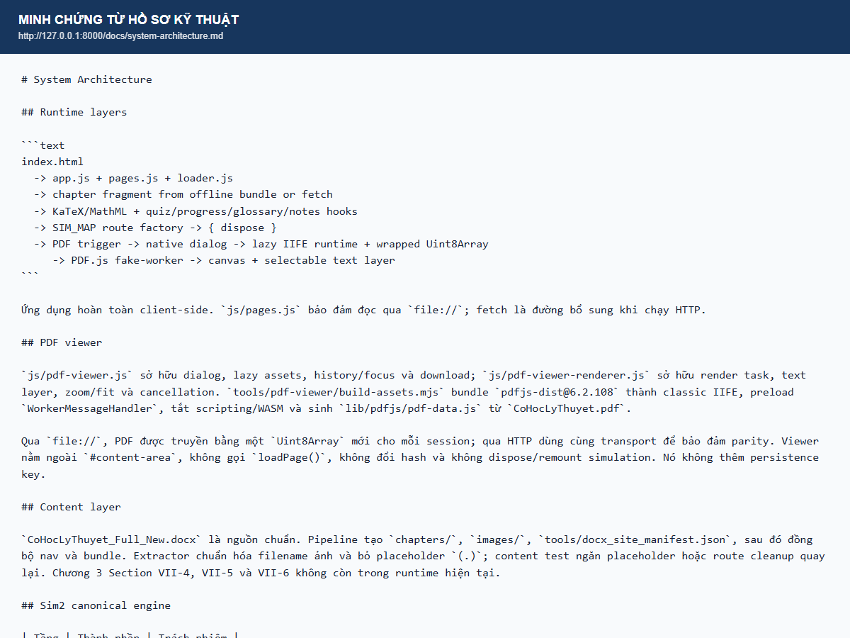
Hình 2. Mô tả kiến trúc và chuỗi tái tạo nội dung trong hồ sơ kỹ thuật
Nguồn: docs/system-architecture.md; ảnh chụp nội dung tệp ngày 20/8/2026.
Bảng 2. Liên kết giữa lớp kiến trúc, sản phẩm và bằng chứng
Lớp | Chức năng chính | Vị trí triển khai | Bằng chứng/kiểm tra
Nguồn nội dung | Quản lý văn bản, hình, công thức và cấu trúc chương–mục | DOCX nguồn; tools/docx_site_manifest.json | B1, B7; đối chiếu DOCX–HTML–PDF
Chuyển đổi | Phân tích, trích xuất, đồng bộ điều hướng và đóng gói | tools/analyze_docx.py; extract_docx.py; update_nav.py; bundle_pages.py | B1, B6, B7; chạy lại chuỗi tái tạo
Giao diện | Nạp trang, điều hướng, theme, zoom và trạng thái | index.html; css/; js/app.js; js/loader.js | B4, B8; kiểm browser và ảnh chụp
Tương tác | Câu hỏi, tiến độ, ghi chú, mô phỏng 2D/3D | js/quiz.js; js/progress.js; js/notes.js; js/sim2/; js/sim3/ | B9–B11; kiểm quiz và mô phỏng
Phát hành | Gói tĩnh, PDF, tài nguyên cục bộ và phiên bản | release/; docs/project-changelog.md | B12; kiểm file://, HTTP và SHA-256
Nguồn: Nhóm biên soạn tổng hợp từ hồ sơ và kết quả rà soát ngày 20/8/2026.
Giao diện, điều hướng và khả năng tiếp cận
Các tiêu chí 3.1–3.4 cho thấy giao diện đã có cấu trúc ổn định gồm thanh công cụ, điều hướng phân cấp và vùng nội dung. Sidebar, breadcrumb, nút chuyển trang, chế độ sáng–tối và phóng chữ được tổ chức theo một hệ trạng thái thống nhất. Dữ liệu điều hướng được ánh xạ tới trang nội dung thực, nhờ đó tiêu chí 3.2 được xếp “Đã đáp ứng”; các tiêu chí 3.1, 3.3 và 3.4 ở mức “Đáp ứng cơ bản” do còn cần kiểm đầy đủ cắt chữ, tiêu điểm bàn phím, tương phản, zoom và luồng đọc trên toàn bộ trang.
Phạm vi “truy cập nhanh” hiện là truy cập theo cấu trúc và điều khiển hiển thị, chưa phải tìm kiếm toàn văn. Báo cáo giữ nguyên ranh giới này để tránh mô tả quá mức. Đối với khả năng tiếp cận, hệ thống đã có tên truy cập, alt text, ngữ nghĩa hình, reduced motion và một số thuộc tính ARIA; chưa có báo cáo conformance WCAG 2.2 cho toàn ứng dụng.
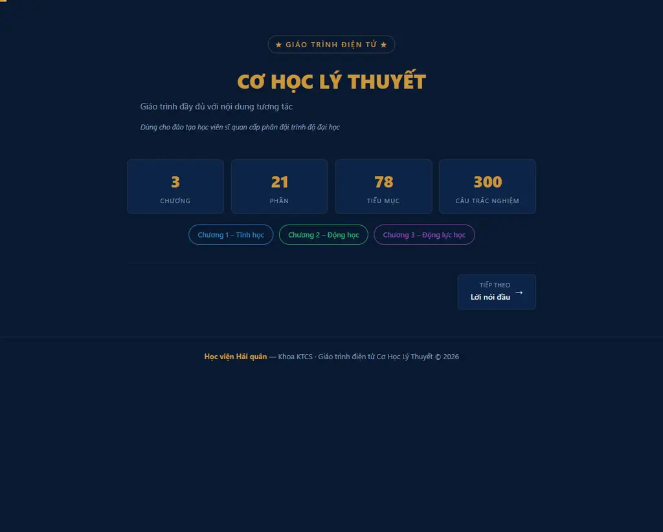
Hình 3. Giao diện tổng thể của bản chạy hiện hành trên máy tính
Nguồn: Bản chạy tại thư mục gốc; ảnh chụp ngày 20/8/2026.
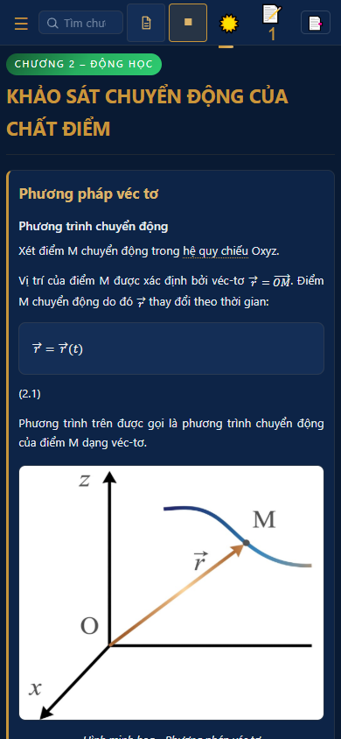
Hình 4. Giao diện trên màn hình hẹp dùng để kiểm tra bố cục thích ứng
Nguồn: Bản chạy tại thư mục gốc, viewport 390 × 844 px; ảnh chụp ngày 20/8/2026.
Văn bản, hình ảnh, công thức và phương tiện
Văn bản, hình và công thức đã được đưa vào đúng ngữ cảnh bài học, có phân cấp, chú thích và cơ chế kiểm tra tài nguyên. Công thức được ưu tiên biểu diễn theo cấu trúc để giữ độ sắc nét khi phóng to; manifest và báo cáo công thức hỗ trợ phát hiện thiếu hoặc sai ánh xạ. Vì thẩm định độ chính xác cơ học và toán học chưa hoàn tất trên toàn bộ ba chương, các tiêu chí 4.1 và 4.2 được kết luận “Đáp ứng cơ bản”, không thay thế biên bản chuyên môn.
Tiêu chí 4.3 “Video và âm thanh” chưa áp dụng. Ảnh động/GIF hiện có không được xem là video hoặc âm thanh độc lập. Chỉ khi có tài nguyên, trình phát, phụ đề hoặc bản chép lời, phương án ngoại tuyến và kết quả kiểm thử trình duyệt thì nội dung này mới đủ điều kiện chuyển trạng thái.
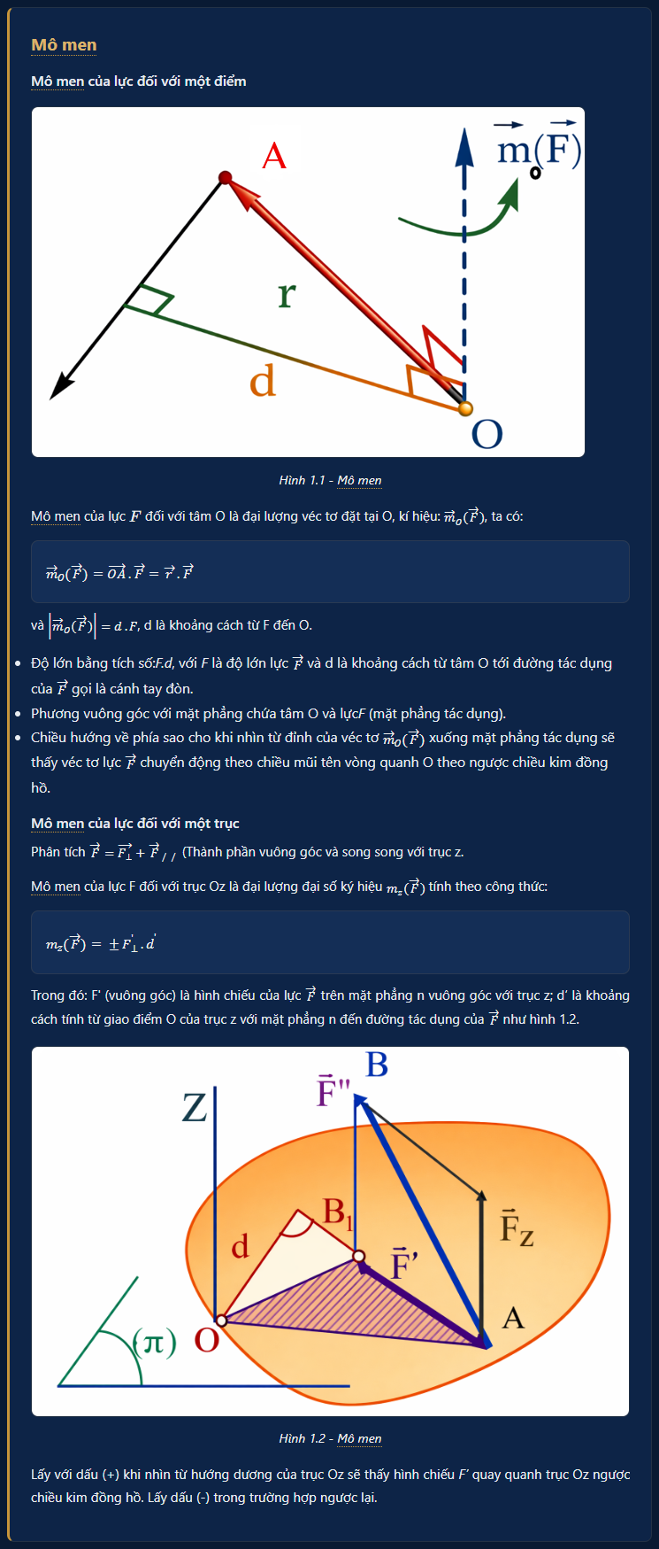
Hình 5. Công thức và hình minh họa được đặt trong ngữ cảnh bài học
Nguồn: Bản chạy tại thư mục gốc, Chương 1; ảnh chụp ngày 20/8/2026.
III. KẾT QUẢ VỀ MÔ PHỎNG, ĐÁNH GIÁ VÀ HỖ TRỢ HỌC TẬP
Mô phỏng 2D, thí điểm 3D và ranh giới 4D
Nhóm tiêu chí 5.1–5.4 ghi nhận mô phỏng đã được ánh xạ tới mục tiêu học tập, có mô hình vật lý, tham số, trạng thái ban đầu, cơ chế khởi tạo–kết thúc và các phép kiểm riêng. Sim2 là lớp mô phỏng chính; các trang tĩnh học, động học và động lực học thể hiện tải, phản lực, quỹ đạo, vận tốc, gia tốc, lực hoặc mô men tùy nội dung. Mức “Đáp ứng cơ bản” phản ánh chức năng đã tồn tại nhưng vẫn cần biên bản xác nhận sai số, đơn vị, điều kiện biên và khả năng đọc trên các màn hình đại diện.
Sim3 được triển khai thí điểm cho mười trang tùy chọn và có phương án quay về Sim2 khi WebGL không khả dụng. Đây là kết quả thí điểm 3D, không làm thay đổi vị trí canonical của Sim2. Nội dung 4D chưa được xây dựng; glTF chỉ là đặc tả phân phối tài sản, không phải bằng chứng về mô hình vật lý hoặc hệ thống 4D.
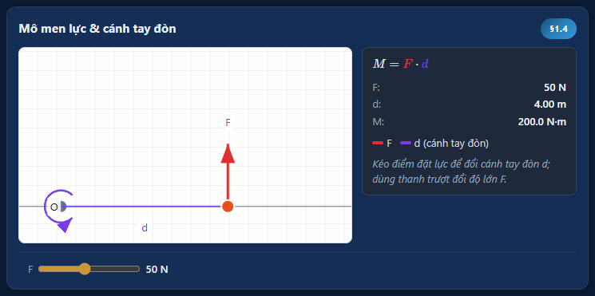
Hình 6. Mô phỏng mô men lực với tham số và giá trị quan sát
Nguồn: Bản chạy tại thư mục gốc, trang mô phỏng mô men lực; ảnh chụp ngày 20/8/2026.
Câu hỏi, phản hồi và dữ liệu học tập cục bộ
Tiêu chí 6.1 đã đáp ứng: ngân hàng câu hỏi của ba chương dùng cấu trúc dữ liệu thống nhất, có đáp án và phản hồi trực tiếp; trạng thái đúng–sai không chỉ dựa vào màu sắc. Tiêu chí 6.2 cũng đã đáp ứng trong phạm vi cùng thiết bị: tiến độ, dấu trang, ghi chú, điểm và lựa chọn hiển thị được lưu bằng localStorage, có thể phục hồi sau khi tải lại.
Dữ liệu cục bộ không phải dữ liệu LMS và không đồng bộ giữa thiết bị. Tiêu chí 6.3 về trao đổi ngân hàng câu hỏi chưa áp dụng vì chưa có bộ chuyển đổi QTI, gói QTI hoặc phép thử với hệ thống đích. Cấu trúc JSON nội bộ chỉ là nền tảng để mở rộng, không phải bằng chứng tương thích.
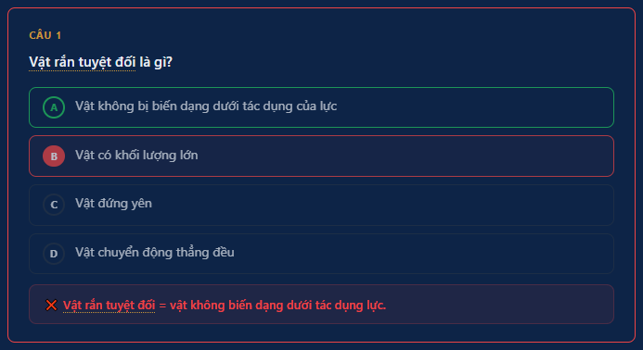
Hình 7. Phản hồi trực tiếp sau khi người học trả lời câu hỏi
Nguồn: Bản chạy tại thư mục gốc, câu hỏi Chương 1; ảnh chụp ngày 20/8/2026.
Bảng 3. Tổng hợp trạng thái các nhóm chức năng học tập
Nhóm chức năng | Tiêu chí | Trạng thái chính | Điều kiện còn lại
Học liệu trực quan | 4.1–4.2 | Đáp ứng cơ bản | Thẩm định chuyên môn toàn bộ hình và công thức trọng yếu
Video/âm thanh | 4.3 | Chưa áp dụng | Bổ sung tài nguyên, player, caption/transcript và kiểm offline
Mô phỏng 2D | 5.1–5.3 | Đáp ứng cơ bản | Chốt sai số, đơn vị, điều kiện biên và biên bản nghiệm thu
Mô phỏng 3D/4D | 5.4 | 3D thí điểm; 4D chưa áp dụng | Kiểm pilot 3D; không công bố 4D
Câu hỏi và phản hồi | 6.1 | Đã đáp ứng | Duy trì test dữ liệu và trình duyệt
Dữ liệu học tập | 6.2–6.3 | Local đáp ứng; QTI chưa áp dụng | Xác định nhu cầu LMS/QTI trước khi triển khai adapter
Nguồn: Nhóm biên soạn tổng hợp từ hồ sơ và kết quả rà soát ngày 20/8/2026.
IV. QUẢN TRỊ PHÁT HÀNH, KIỂM SOÁT CHẤT LƯỢNG VÀ HỒ SƠ
Chu trình cập nhật, kiểm soát thay đổi và trách nhiệm
Các tiêu chí 7.1–7.3 được đánh giá “Đáp ứng cơ bản”. Dự án đã có chu trình từ cập nhật nguồn, tái tạo nội dung, chạy kiểm tra, rà soát trực quan, tạo release candidate và đóng gói; nhật ký thay đổi, manifest và báo cáo hỗ trợ truy vết phạm vi ảnh hưởng. Điểm còn thiếu là một biểu mẫu thay đổi bắt buộc dùng thống nhất cho mọi lần phát hành và biên bản phân công–xác nhận độc lập nằm cùng hồ sơ nghiệm thu.
Phân tách vai trò đã hiện diện về mặt công việc: biên soạn chuyên môn, triển khai kỹ thuật, QA và thẩm định. Tuy nhiên, công cụ và nhật ký không tự thay thế chữ ký hoặc quyết định của người có thẩm quyền; hồ sơ cuối phải ghi rõ người thực hiện, người kiểm tra, người chấp nhận và phiên bản được xác nhận.
Đóng gói, phiên bản, toàn vẹn và khả năng liên thông
Gói phát hành độc lập tại tiêu chí 8.1 đã đáp ứng: tài nguyên cần thiết được đóng gói cục bộ và vận hành không phụ thuộc môi trường phát triển. Tiêu chí 8.2 đáp ứng cơ bản vì dự án đã có quy ước phiên bản và SHA-256 cho một số sản phẩm, nhưng mã băm phải được tính lại trên đúng tệp nén bàn giao cuối và ghi cùng biên bản. Tiêu chí 8.3 chưa áp dụng; chưa có manifest SCORM, adapter xAPI/cmi5, LMS/LRS đích hoặc kiểm thử hệ thống.
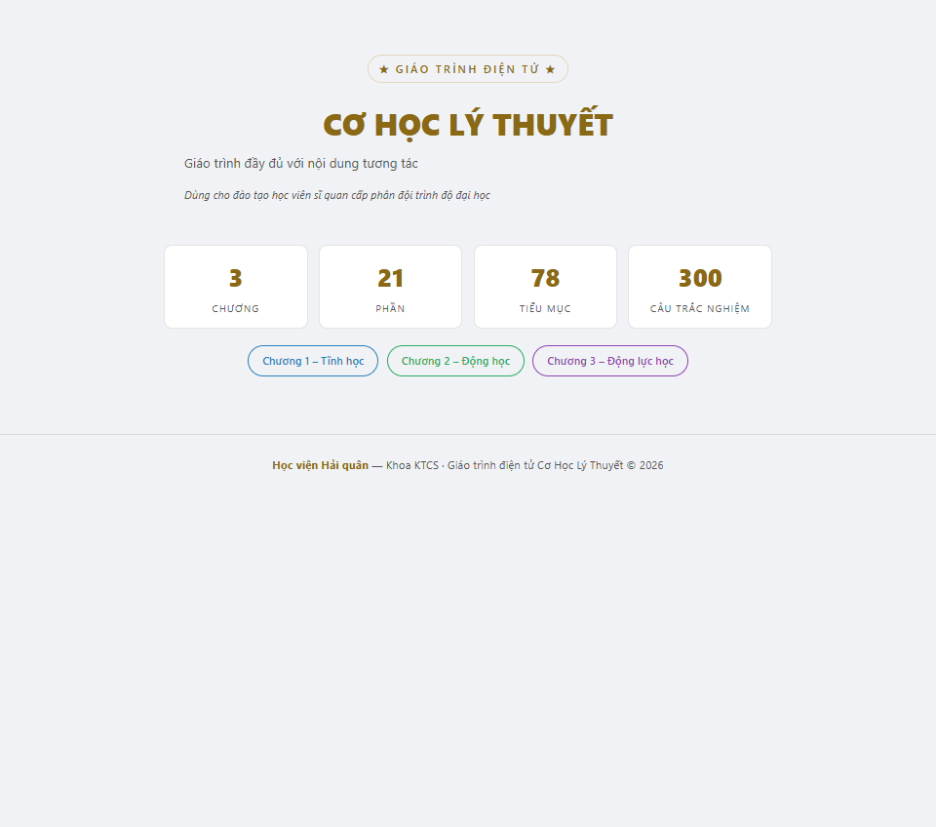
Hình 8. Trang chủ của gói phát hành độc lập ngày 16/8/2026
Nguồn: release/GiaoTrinhDienTu_CoHocLyThuyet_release_20260816; ảnh chụp ngày 20/8/2026.
Kiểm tra bắt buộc, vận hành nhanh và ma trận nghiệm thu
Tiêu chí 9.1 đã đáp ứng về việc hình thành các nhóm kiểm tra bắt buộc: nội dung, ảnh và công thức, câu hỏi, mô phỏng 2D, thí điểm 3D, PDF, offline, trình duyệt và trực quan. Tiêu chí 9.2 đáp ứng cơ bản vì đợt kiểm tra ngày 20/8/2026 đã bao phủ các luồng đại diện nhưng chưa phải nhật ký trên release candidate cuối. Tiêu chí 9.3 đáp ứng cơ bản; Phụ lục C của báo cáo này hoàn thiện ma trận 31 × 12 để truy vết yêu cầu, nhưng cột xác nhận vẫn phải được ký trên hồ sơ bàn giao.
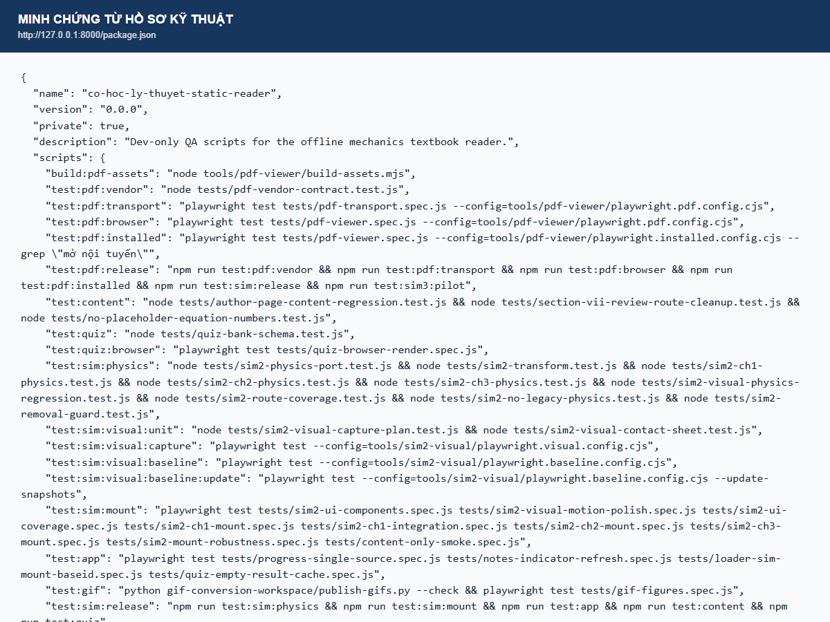
Hình 9. Các lệnh kiểm tra chất lượng được khai báo trong cấu hình dự án
Nguồn: package.json; ảnh chụp nội dung tệp ngày 20/8/2026.
Bảng 4. Các cổng kiểm tra bắt buộc trước bàn giao
Cổng | Phạm vi | Bằng chứng phải lưu | Điều kiện đạt
Nội dung | Cấu trúc, thuật ngữ, hình, công thức và liên kết | Log test:content; audit strict; biên bản chuyên môn | Không lỗi nghiêm trọng; sai lệch chuyên môn đã xử lý
Câu hỏi | Dữ liệu, đáp án, phản hồi và hiển thị | Log test:quiz; test:quiz:browser | Dữ liệu hợp lệ; trạng thái đúng–sai rõ
Mô phỏng | Vật lý, mount/dispose, reset và giao diện | Log physics/mount/release; ảnh trang đại diện | Không sai mô hình; không rò vòng đời; reset đúng
PDF | Mở offline/HTTP, điều hướng và đối chiếu | Log test:pdf:release; ảnh trình đọc | Mở được và đúng bản PDF
Trực quan | Desktop/mobile, sáng/tối, zoom và nội dung dài | Bộ ảnh cùng mã RC | Không cắt chữ, tràn hoặc che nội dung
Phát hành | Gói nén, cấu trúc, tài nguyên và SHA-256 | Archive cuối; mã băm; biên bản bàn giao | Giải nén và chạy độc lập; hash trùng
Nguồn: Nhóm biên soạn tổng hợp từ hồ sơ và kết quả rà soát ngày 20/8/2026.
Bản in, hình minh chứng và tài liệu tham chiếu
Tiêu chí 10.1 đáp ứng cơ bản: DOCX là nguồn nội dung chuẩn và PDF được đưa vào gói để đối chiếu với HTML; các tương tác, tiến độ và chuyển động chỉ thuộc bản điện tử. Tiêu chí 10.2 đáp ứng cơ bản với mười hình minh chứng được chọn lọc trong báo cáo này, thay cho việc lặp một hình ở mọi tiêu chí. Mỗi hình lấy trực tiếp từ đúng tệp hoặc chức năng, có chú thích, nguồn và ngày chụp; khi release candidate thay đổi đáng kể, bộ ảnh phải được tạo lại.
Tiêu chí 10.3 đáp ứng cơ bản vì báo cáo đã tách hai lớp căn cứ: văn bản/tiêu chuẩn bên ngoài và bằng chứng triển khai nội bộ. Hướng dẫn 2622/HĐ-QHNT là tài liệu nội bộ, cần đính kèm hồ sơ nếu tiếp tục viện dẫn. Các địa chỉ nguồn và phiên bản phải được kiểm tra lại tại thời điểm ký duyệt.
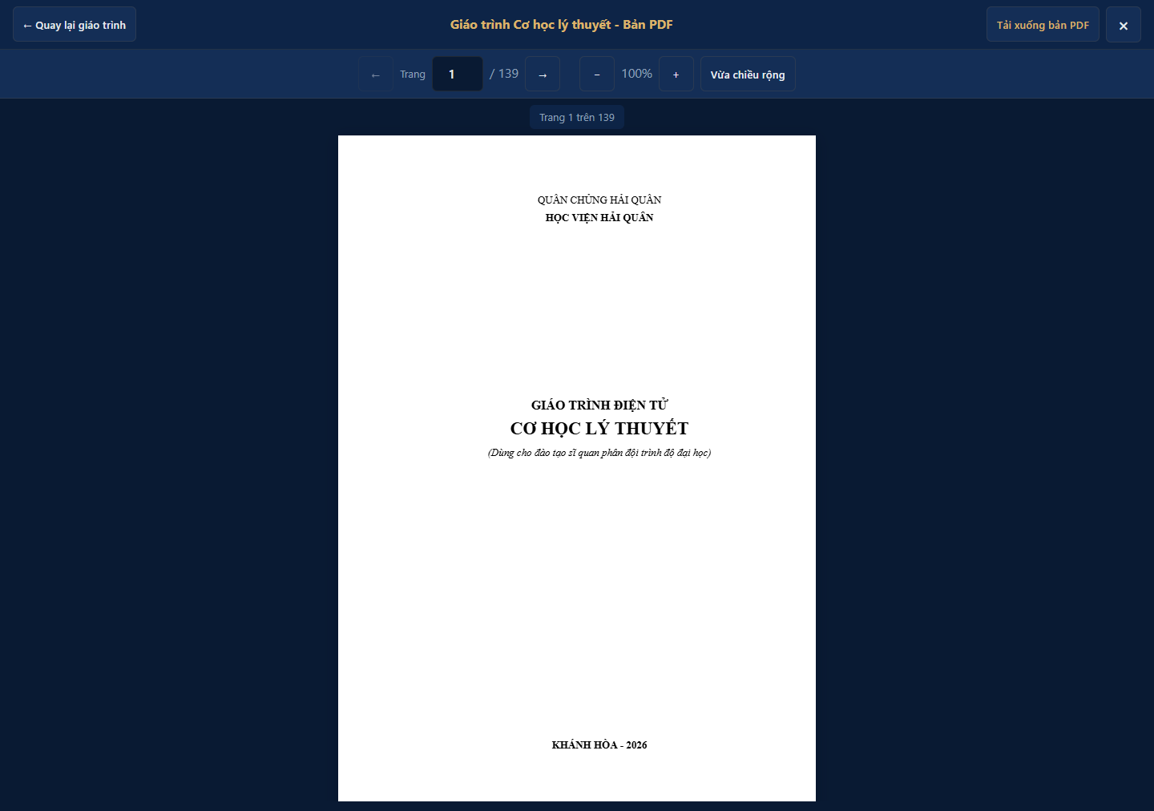
Hình 10. Trình đọc PDF tích hợp để đối chiếu bản in và bản điện tử
Nguồn: Bản chạy tại thư mục gốc, chức năng Xem bản PDF; ảnh chụp ngày 20/8/2026.
V. ĐÁNH GIÁ CHUNG, KẾT LUẬN VÀ KIẾN NGHỊ
Đánh giá tổng hợp
Kết quả rà soát 31 tiêu chí gồm 8 tiêu chí “Đã đáp ứng”, 19 tiêu chí “Đáp ứng cơ bản”, 3 tiêu chí “Chưa áp dụng” và 1 tiêu chí hỗn hợp “3D thí điểm; 4D chưa áp dụng”. Phân bố này cho thấy sản phẩm đã có nền tảng vận hành, cấu trúc nội dung, điều hướng, câu hỏi, dữ liệu cục bộ, mô phỏng và quy trình QA đủ rõ để tiếp tục nghiệm thu; đồng thời chưa đủ căn cứ công bố tương thích toàn diện với WCAG, QTI, LMS/SCORM/xAPI, video–âm thanh độc lập hoặc 4D.
Bảng 5. Tổng hợp mức độ đáp ứng và ý nghĩa nghiệm thu
Trạng thái | Số tiêu chí | Tỷ lệ | Ý nghĩa sử dụng
Đã đáp ứng | 8 | 25,8% | Chức năng và bằng chứng hiện có đủ trong phạm vi kiểm tra đã nêu
Đáp ứng cơ bản | 19 | 61,3% | Đã triển khai phần chính; phải hoàn tất điều kiện, biên bản hoặc kiểm tra trên RC cuối
Chưa áp dụng | 3 | 9,7% | Không có chức năng; không công bố tương thích hoặc nghiệm thu
3D thí điểm; 4D chưa áp dụng | 1 | 3,2% | Chỉ công bố phạm vi pilot 3D; giữ 2D làm chuẩn; không công bố 4D
Nguồn: Nhóm biên soạn tổng hợp từ hồ sơ và kết quả rà soát ngày 20/8/2026.
Điểm mạnh
• Nguồn nội dung, chuỗi chuyển đổi, giao diện, tương tác và phát hành được phân lớp, có đường dẫn kiểm tra cụ thể.
• Sản phẩm vận hành tĩnh, ngoại tuyến và qua HTTP; gói học viên không phụ thuộc công cụ phát triển.
• Điều hướng, câu hỏi, phản hồi, dữ liệu cục bộ và mô phỏng đã có chức năng thực, không chỉ là mô tả thiết kế.
• Hệ thống QA bao phủ nhiều lớp và có thể gắn trực tiếp vào release candidate trước bàn giao.
• Bộ hình minh chứng đã được giảm còn mười hình đại diện, tập trung vào kết luận thay vì lặp lại theo từng tiêu chí.
Giới hạn và hành động bắt buộc trước nghiệm thu
• Chốt nguồn DOCX, tái tạo toàn bộ HTML/PDF, đóng băng release candidate và gắn một mã phiên bản duy nhất cho mọi log, ảnh và bảng.
• Chạy lại đầy đủ các cổng kiểm tra tại Bảng 4 trên đúng máy Windows/Microsoft Word dùng để nộp; không dùng log của bản cũ thay thế.
• Hoàn tất thẩm định chuyên môn đại diện cho ba chương, tập trung vào thuật ngữ, đơn vị, hình cơ học, công thức và sai số mô phỏng.
• Kiểm trực quan desktop/mobile, sáng/tối, zoom và bàn phím; sửa mọi lỗi cắt chữ, tràn, tiêu điểm và tương phản trước khi chụp bộ ảnh cuối.
• Tính SHA-256 trên đúng archive bàn giao, giải nén và smoke test lại file://, HTTP, PDF, quiz và mô phỏng.
• Bổ sung biên bản phân công, người kiểm tra, người chấp nhận, tài liệu nội bộ được viện dẫn và chữ ký xác nhận ma trận Phụ lục C.
• Giữ các nội dung QTI, LMS/SCORM/xAPI, video–âm thanh độc lập và 4D ở trạng thái chưa áp dụng cho đến khi có triển khai và phép thử hệ thống đích.
Kết luận và đề nghị
Giáo trình điện tử Cơ học lý thuyết đủ điều kiện chuyển sang bước hoàn thiện release candidate và nghiệm thu có điều kiện theo phạm vi đã triển khai. Việc nghiệm thu chính thức chỉ nên được xác nhận sau khi các hành động bắt buộc nêu trên hoàn tất, toàn bộ bằng chứng cùng mã phiên bản và không còn lỗi Critical/High/Medium trong audit. Các tính năng chưa áp dụng phải tiếp tục được ghi rõ là ngoài phạm vi, tránh chuyển định hướng phát triển thành cam kết sản phẩm.
PHỤ LỤC A. CĂN CỨ PHÁP LÝ, TIÊU CHUẨN VÀ HƯỚNG DẪN THAM CHIẾU
[1] Bộ Giáo dục và Đào tạo (2021), Thông tư 35/2021/TT-BGDĐT ngày 06/12/2021, quy định biên soạn, lựa chọn, thẩm định, duyệt và sử dụng tài liệu giảng dạy, giáo trình giáo dục đại học. https://vanban.chinhphu.vn/default.aspx?docid=205065&pageid=27160
[2] W3C (2024), Web Content Accessibility Guidelines (WCAG) 2.2, W3C Recommendation. https://www.w3.org/TR/WCAG22/
[3] Khronos Group, glTF 2.0 Specification. https://registry.khronos.org/glTF/specs/2.0/glTF-2.0.html
[4] 1EdTech Consortium (2024), QTI 3.0.1 Best Practices and Implementation Guide. https://www.imsglobal.org/spec/qti/v3p0/impl
[5] Advanced Distributed Learning, SCORM 2004 4th Edition Testing Requirements, Version 1.1. https://adlnet.gov/assets/uploads/SCORM_2004_4ED_v1_1_TR_20090814.pdf
[6] ISO/IEC/IEEE 39274-1-1:2025 / IEEE 9274.1.1-2023, Experience API (xAPI) 2.0; cần đối chiếu khả năng LMS/LRS đích khi triển khai.
[7] Hướng dẫn số 2622/HĐ-QHNT ngày 28/4/2025 về quy trình biên soạn, quy cách giáo trình và tài liệu dạy học trong Quân đội (tài liệu nội bộ; phải đính kèm hồ sơ nếu viện dẫn).
PHỤ LỤC B. DANH MỤC BẰNG CHỨNG NỘI BỘ
Bảng 6. Danh mục hồ sơ nội bộ dùng làm minh chứng
Mã | Đường dẫn | Giá trị chứng minh
B1 | README.md | Phạm vi sản phẩm, vận hành ngoại tuyến, quy trình tái tạo, lệnh kiểm tra, dữ liệu cục bộ, mô phỏng, ảnh động và PDF.
B2 | docs/project-overview-pdr.md | Phạm vi sản phẩm, yêu cầu và tiêu chí chấp nhận.
B3 | docs/system-architecture.md | Kiến trúc hệ thống, chuỗi chuyển đổi, vòng đời mô phỏng, PDF và kiểm soát chất lượng.
B4 | docs/design-guidelines.md | Quy ước màu sắc, bố cục thích ứng, khả năng tiếp cận, hình, công thức, ảnh động, PDF và mô phỏng.
B5 | package.json | Các lệnh xây dựng và kiểm tra chính thức của dự án.
B6 | tools/audit.py | Kiểm tra nội dung, hình ảnh và công thức theo chế độ nghiêm ngặt.
B7 | tools/docx_site_manifest.json; tools/equation_report.json | Danh mục chuyển đổi, đường dẫn, mã kiểm tra và báo cáo công thức.
B8 | index.html; css/; js/app.js; js/loader.js; js/pages.js | Khung giao diện, điều hướng, dữ liệu trang và trạng thái sử dụng.
B9 | js/sim2/; js/sim3/; js/sim2/sim2-route-manifest.js | Mô phỏng 2D chính, mô phỏng 3D thí điểm và danh sách trang áp dụng.
B10 | js/quiz.js; js/progress.js; js/notes.js; data/quiz-*.json | Câu hỏi trắc nghiệm, tiến độ và ghi chú học tập cục bộ.
B11 | tests/; tools/sim2-visual/ | Kết quả kiểm tra nội dung, câu hỏi, mô phỏng, PDF, trình duyệt và trực quan.
B12 | docs/project-changelog.md; release/GiaoTrinhDienTu_CoHocLyThuyet_release_20260816/ | Lịch sử thay đổi và bản phát hành thực tế ngày 16/8/2026.
Nguồn: Nhóm biên soạn tổng hợp từ hồ sơ và kết quả rà soát ngày 20/8/2026.

PHỤ LỤC C. MA TRẬN TRUY VẾT 31 TIÊU CHÍ
Ma trận dùng để đối chiếu yêu cầu, kết quả, vị trí triển khai, bằng chứng, phép kiểm, giới hạn và trách nhiệm xác nhận. Cột “Chủ trì/xác nhận” xác định vai trò cần ký hoặc phê duyệt trong hồ sơ cuối; nội dung bảng không thay thế biên bản nghiệm thu.
Bảng 7. Ma trận đầy đủ 31 tiêu chí và 12 trường truy vết
Mã | Nhóm | Tiêu chí | Trạng thái | Kết quả đã làm | Vị trí/đường dẫn | Bằng chứng | Hình/bảng | Phép kiểm | Kết quả kiểm | Giới hạn/rủi ro | Chủ trì/xác nhận
1.1 | Yêu cầu chung | Tính khoa học, sư  phạm và thống nhất | Đáp ứng cơ bản | Nhóm biên soạn đã tổ chức nội dung theo chuỗi từ mục tiêu học tập, kiến thức lý thuyết, ví dụ, bài tập đến mô phỏng và đánh giá. | CoHocLyThuyet_Full_New.docx;  README.md;  docs/ | B1, B2, B3, B7, B9 | Hình 1;  Bảng 1 | Rà soát chuyên môn bài đại diện; đối chiếu thuật ngữ, ký hiệu, đơn vị | Đạt cơ bản; còn điều kiện hoàn tất | Tiểu mục đáp ứng cơ bản về cấu trúc khoa học, sư phạm và tính thống nhất. | Chủ biên/Hội đồng chuyên môn
1.2 | Yêu cầu chung | Tính trực quan, khả  năng khai thác và  khả năng tiếp cận | Đáp ứng cơ bản | Bản điện tử đã được tổ chức theo bố cục thích ứng, duy trì cấu trúc đọc rõ trên máy tính và màn hình hẹp, đồng thời hỗ trợ phóng chữ, chế độ sáng–tối… | CoHocLyThuyet_Full_New.docx;  README.md;  docs/ | B1, B4, B11 | Hình 3–4;  Bảng 1 | Kiểm desktop/mobile, phóng chữ, chế độ màu, bàn phím | Đạt cơ bản; còn điều kiện hoàn tất | Tiểu mục đáp ứng cơ bản về tính trực quan và khả năng khai thác trên các hình thức hiển thị đã kiểm tra. | Chủ biên/Hội đồng chuyên môn
2.1 | Cấu trúc và nền tảng | Kiến trúc tổ chức  nội dung | Đã đáp ứng | Nhóm biên soạn đã phân tách giáo trình thành lớp nội dung học thuật, lớp trình bày và điều hướng, lớp tương tác học tập và lớp phát hành. | docs/system-architecture.md;  tools/;  js/loader.js;  js/pages.js | B3, B7, B8, B9 | Hình 2;  Bảng 2 | Đối chiếu sơ đồ kiến trúc và khả năng tái tạo nội dung | Đạt trong phạm vi đã kiểm | Tiểu mục đã đáp ứng về kiến trúc tổ chức nội dung và khả năng phân tách thành phần. | Nhóm kỹ thuật và biên tập
2.2 | Cấu trúc và nền tảng | Nền tảng thực thi và  chế độ khai thác | Đã đáp ứng | Bản điện tử đã được xây dựng bằng HTML, CSS và JavaScript phía trình duyệt, có thể khai thác từ thiết bị lưu trữ, mạng LAN hoặc máy chủ web tĩnh. | docs/system-architecture.md;  tools/;  js/loader.js;  js/pages.js | B1, B2, B12 | Hình 3, 8;  Bảng 2 | Mở bằng file://, HTTP tĩnh và gói phát hành độc lập | Đạt trong phạm vi đã kiểm | Tiểu mục đã đáp ứng đối với nền tảng thực thi và các chế độ khai thác đã công bố. | Nhóm kỹ thuật và biên tập
2.3 | Cấu trúc và nền tảng | Quy trình chuyển đổi  từ nguồn biên soạn  sang bản điện tử | Đã đáp ứng | Nhóm biên soạn đã thiết lập quy trình xử lý từ nguồn thống nhất, gồm phân tích cấu trúc, trích xuất, chuẩn hóa, đồng bộ điều hướng, tạo gói nội dung… | docs/system-architecture.md;  tools/;  js/loader.js;  js/pages.js | B1, B6, B7 | Hình 2;  Bảng 2 | Chạy chuỗi phân tích–trích xuất–đồng bộ–đóng gói–audit | Đạt trong phạm vi đã kiểm | Tiểu mục đã đáp ứng về việc hình thành và áp dụng quy trình chuyển đổi có thể truy vết. | Nhóm kỹ thuật và biên tập
3.1 | Giao diện và tiếp cận | Bố cục giao diện | Đáp ứng cơ bản | Giao diện đã được tổ chức thành ba vùng ổn định gồm thanh công cụ, thanh điều hướng phân cấp và vùng nội dung. | index.html;  css/;  js/app.js;  js/loader.js | B4, B8 | Hình 3–4 | Kiểm hiển thị desktop/mobile, sáng/tối và mức phóng chữ | Đạt cơ bản; còn điều kiện hoàn tất | Tiểu mục đáp ứng cơ bản về cấu trúc bố cục và chế độ hiển thị. | Nhóm UI/QA
3.2 | Giao diện và tiếp cận | Điều hướng phân cấp | Đã đáp ứng | Thanh điều hướng đã phản ánh cấu trúc chương, mục và tiểu mục của giáo trình, đồng thời thể hiện mục đang hoạt động và đường dẫn phân cấp tương ứng. | index.html;  css/;  js/app.js;  js/loader.js | B7, B8, B11 | Hình 3 | Kiểm route, sidebar, breadcrumb, nút trước/sau và reload | Đạt trong phạm vi đã kiểm | Tiểu mục đã đáp ứng về điều hướng phân cấp trong cấu trúc hiện hành. | Nhóm UI/QA
3.3 | Giao diện và tiếp cận | Truy cập nhanh và  điều khiển hiển thị | Đáp ứng cơ bản | Thanh công cụ hiện cung cấp chức năng truy cập nhanh theo cấu trúc, chuyển đổi chế độ sáng, tối và điều chỉnh cỡ chữ. | index.html;  css/;  js/app.js;  js/loader.js | B1, B8 | Hình 3 | Kiểm truy cập nhanh, điều khiển hiển thị và trạng thái tiêu điểm | Đạt cơ bản; còn điều kiện hoàn tất | Tiểu mục đáp ứng cơ bản đối với truy cập nhanh theo cấu trúc và các điều khiển hiển thị. | Nhóm UI/QA
3.4 | Giao diện và tiếp cận | Khả năng tiếp cận | Đáp ứng cơ bản | Các yêu cầu tiếp cận đã được đưa vào thiết kế và một phần kiểm thử, gồm tên truy cập cho điều khiển, văn bản thay thế, ngữ nghĩa hình, thao tác bàn p… | index.html;  css/;  js/app.js;  js/loader.js | B4, B10, B11 | Hình 4;  Bảng 5 | Kiểm tên truy cập, bàn phím, tương phản, zoom và reduced motion | Đạt cơ bản; còn điều kiện hoàn tất | Tiểu mục đáp ứng cơ bản theo tiêu chí nội bộ về khả năng tiếp cận. | Nhóm UI/QA
4.1 | Học liệu số | Văn bản, hình ảnh và  sơ đồ | Đáp ứng cơ bản | Văn bản điện tử đã được trình bày theo phân cấp, khoảng cách và độ dài dòng phù hợp với việc đọc trên màn hình. | pages/;  images/;  js/gif-figures.js;  tools/equation_report.json | B4, B6 | Hình 5 | Chạy audit ảnh nghiêm ngặt; rà soát chú thích, nguồn, alt text | Đạt cơ bản; còn điều kiện hoàn tất | Tiểu mục đáp ứng cơ bản về trình bày văn bản và quản lý hình ảnh. | Biên tập chuyên môn và QA nội dung
4.2 | Học liệu số | Công thức toán học | Đáp ứng cơ bản | Công thức đã được ưu tiên biểu diễn theo cấu trúc nhằm duy trì độ sắc nét khi phóng to và được bố trí gần phần nội dung liên quan. | pages/;  images/;  js/gif-figures.js;  tools/equation_report.json | B6, B7, B11 | Hình 5 | Chạy strict-equations; đối chiếu ký hiệu với nguồn DOCX/PDF | Đạt cơ bản; còn điều kiện hoàn tất | Tiểu mục đáp ứng cơ bản về cấu trúc và khả năng hiển thị công thức. | Biên tập chuyên môn và QA nội dung
4.3 | Học liệu số | Video và âm thanh | Chưa áp dụng | Phiên bản hiện tại chưa tích hợp video hoặc âm thanh như cấu phần độc lập. | pages/;  images/;  js/gif-figures.js;  tools/equation_report.json | B1, B4 | Bảng 3, 5 | Kiểm có/không tài nguyên, player, phụ đề, transcript và offline | Không áp dụng; không công bố tương thích | Tiểu mục chưa áp dụng trong bản hiện hành và không thuộc nội dung đã nghiệm thu. | Biên tập chuyên môn và QA nội dung
5.1 | Mô phỏng | Nguyên tắc xây dựng  mô phỏng | Đáp ứng cơ bản | Các mô phỏng đã được tổ chức theo mục tiêu học tập và mô hình vật lý xác định, có ánh xạ tới từng trang nội dung. | js/sim2/;  js/sim3/;  js/sim2/sim2-route-manifest.js | B3, B9, B11 | Hình 6 | Kiểm mục tiêu, mô hình, tham số, trạng thái đầu và reset | Đạt cơ bản; còn điều kiện hoàn tất | Tiểu mục đáp ứng cơ bản về nguyên tắc tổ chức và kiểm thử mô phỏng. | Nhóm mô phỏng và thẩm định cơ học
5.2 | Mô phỏng | Mô phỏng tĩnh học | Đáp ứng cơ bản | Nhóm mô phỏng tĩnh học của Chương 1 đã được xây dựng để thể hiện vật khảo sát, tải trọng, liên kết, phản lực và điều kiện cân bằng. | js/sim2/;  js/sim3/;  js/sim2/sim2-route-manifest.js | B9, B11 | Hình 6 | Kiểm cân bằng lực/mô men và khả năng đọc sơ đồ lực | Đạt cơ bản; còn điều kiện hoàn tất | Tiểu mục đáp ứng cơ bản đối với các trang tĩnh học đã công bố. | Nhóm mô phỏng và thẩm định cơ học
5.3 | Mô phỏng | Mô phỏng động học và  động lực học | Đáp ứng cơ bản | Các mô phỏng thuộc Chương 2 và Chương 3 đã thể hiện chuyển động theo thời gian cùng các đại lượng phù hợp như quỹ đạo, vận tốc, gia tốc, lực hoặc mô… | js/sim2/;  js/sim3/;  js/sim2/sim2-route-manifest.js | B9, B11 | Hình 6 | Kiểm quỹ đạo, vận tốc, gia tốc, lực/mô men và vòng đời animation | Đạt cơ bản; còn điều kiện hoàn tất | Tiểu mục đáp ứng cơ bản trong phạm vi các mô phỏng đã công bố. | Nhóm mô phỏng và thẩm định cơ học
5.4 | Mô phỏng | Mô phỏng 3D và định  hướng 4D | Thí điểm 3D; chưa áp dụng 4D | Sim2 tiếp tục là mô phỏng chính của giáo trình. | js/sim2/;  js/sim3/;  js/sim2/sim2-route-manifest.js | B1, B3, B9, B11 | Hình 6;  Bảng 3 | Chạy test:sim3:pilot; kiểm WebGL fallback; xác nhận phạm vi 4D | 3D đạt mức thí điểm; 4D chưa áp dụng | Tiểu mục đáp ứng ở mức thí điểm đối với Sim3; Sim2 vẫn là mô phỏng chính và ổn định hơn. | Nhóm mô phỏng và thẩm định cơ học
6.1 | Đánh giá và hỗ trợ học tập | Câu hỏi trắc nghiệm  và phản hồi trực  tiếp | Đã đáp ứng | Ngân hàng câu hỏi đã được tổ chức theo cấu trúc dữ liệu thống nhất cho ba chương, có đáp án và phản hồi. | js/quiz.js;  js/progress.js;  js/notes.js;  data/quiz-*.json | B10, B11 | Hình 7 | Chạy test:quiz và test:quiz:browser | Đạt trong phạm vi đã kiểm | Tiểu mục đã đáp ứng về quản lý câu hỏi trắc nghiệm và phản hồi trực tiếp trong phạm vi ngân hàng nội bộ. | Nhóm học liệu và QA
6.2 | Đánh giá và hỗ trợ học tập | Theo dõi tiến độ và  dữ liệu học tập | Đã đáp ứng | Tiến độ học tập, dấu trang, ghi chú, điểm câu hỏi và lựa chọn hiển thị đã được lưu cục bộ trên cùng thiết bị bằng localStorage. | js/quiz.js;  js/progress.js;  js/notes.js;  data/quiz-*.json | B1, B10, B11 | Hình 7 | Kiểm lưu–reload–xóa–phục hồi dữ liệu trên cùng thiết bị | Đạt trong phạm vi đã kiểm | Tiểu mục đã đáp ứng trong phạm vi lưu trữ dữ liệu cục bộ. | Nhóm học liệu và QA
6.3 | Đánh giá và hỗ trợ học tập | Khả năng trao đổi  ngân hàng câu hỏi | Chưa áp dụng | Ngân hàng câu hỏi hiện sử dụng cấu trúc JSON nội bộ phù hợp với chương trình của giáo trình. | js/quiz.js;  js/progress.js;  js/notes.js;  data/quiz-*.json | B10 | Bảng 3, 5 | Xác thực import/export QTI với công cụ và hệ thống đích | Không áp dụng; không công bố tương thích | Tiểu mục chưa áp dụng và chưa được nghiệm thu về QTI. | Nhóm học liệu và QA
7.1 | Cập nhật và phát hành | Chu trình cập nhật  và phát hành | Đáp ứng cơ bản | Nhóm biên soạn đã hình thành chu trình cập nhật từ nguồn biên soạn, tái tạo nội dung, kiểm tra cấu trúc, kiểm thử chức năng, rà soát trực quan, tạo b… | README.md;  docs/project-changelog.md;  tools/;  package.json | B1, B5, B6, B11, B12 | Hình 8–9 | Chạy đầy đủ quality gates trên release candidate | Đạt cơ bản; còn điều kiện hoàn tất | Tiểu mục đáp ứng cơ bản về chu trình cập nhật và phát hành có truy vết. | Quản lý cấu hình
7.2 | Cập nhật và phát hành | Kiểm soát thay đổi | Đáp ứng cơ bản | Hoạt động kiểm soát thay đổi đã được hỗ trợ bằng nhật ký phiên bản, danh mục cấu hình và các báo cáo theo từng nhóm nội dung. | README.md;  docs/project-changelog.md;  tools/;  package.json | B7, B12 | Hình 9 | Đối chiếu phạm vi thay đổi với nhóm test và hồ sơ liên quan | Đạt cơ bản; còn điều kiện hoàn tất | Tiểu mục đáp ứng cơ bản về khả năng truy vết thay đổi. | Quản lý cấu hình
7.3 | Cập nhật và phát hành | Phân công trách  nhiệm và rà soát | Đáp ứng cơ bản | Hồ sơ đã phân biệt các nhóm công việc gồm biên soạn chuyên môn, xây dựng kỹ thuật, kiểm thử và thẩm định. | README.md;  docs/project-changelog.md;  tools/;  package.json | B3, B5, B11 | Bảng 4–5 | Đối chiếu biên bản phân công, rà soát và xác nhận độc lập | Đạt cơ bản; còn điều kiện hoàn tất | Tiểu mục đáp ứng cơ bản về phân định vai trò và tổ chức rà soát. | Quản lý cấu hình
8.1 | Đóng gói và liên thông | Gói phát hành độc  lập | Đã đáp ứng | Gói phát hành cho người học đã bao gồm tệp khởi đầu, giao diện, gói nội dung chương và trang, hình ảnh, dữ liệu, chương trình mô phỏng, thư viện cục… | release/;  docs/deployment-guide.md;  README.md | B1, B12 | Hình 8 | Mở gói từ tệp và HTTP; kiểm đủ tài nguyên, không phụ thuộc npm | Đạt trong phạm vi đã kiểm | Tiểu mục đã đáp ứng về gói phát hành vận hành độc lập trong phạm vi hiện tại. | Quản lý phát hành
8.2 | Đóng gói và liên thông | Phiên bản và toàn  vẹn dữ liệu | Đáp ứng cơ bản | Các gói phát hành đã được nhận diện theo ngày hoặc phiên bản, có nhật ký thay đổi và ghi nhận SHA-256 cho một số sản phẩm chính. | release/;  docs/deployment-guide.md;  README.md | B7, B12 | Hình 8 | Tính SHA-256, giải nén, vận hành và đối chiếu đúng phiên bản | Đạt cơ bản; còn điều kiện hoàn tất | Tiểu mục đáp ứng cơ bản về quản lý phiên bản và kiểm tra toàn vẹn. | Quản lý phát hành
8.3 | Đóng gói và liên thông | Tích hợp LMS và  chuẩn liên thông | Chưa áp dụng | Gói hiện tại được xác định là vận hành độc lập và chưa tích hợp LMS. | release/;  docs/deployment-guide.md;  README.md | B1, B2, B12 | Bảng 5 | Nhập gói, khởi chạy và theo dõi trên LMS/LRS đích | Không áp dụng; không công bố tương thích | Tiểu mục chưa áp dụng và chưa được nghiệm thu đối với SCORM, xAPI/cmi5 hoặc LMS. | Quản lý phát hành
9.1 | Kiểm soát chất lượng | Các nhóm kiểm tra  bắt buộc | Đã đáp ứng | Nhóm biên soạn đã thiết lập các nhóm kiểm tra về nội dung và cấu trúc, hình và công thức, câu hỏi, mô phỏng 2D, thí điểm 3D, PDF, vận hành ngoại tuyế… | tests/;  tools/audit.py;  package.json;  tools/sim2-visual/ | B5, B6, B11 | Hình 9;  Bảng 4 | Chạy test:content, test:audit:strict, test:quiz, test:sim:release, test:pdf:release | Đạt trong phạm vi đã kiểm | Tiểu mục đã đáp ứng về việc hình thành các nhóm kiểm tra bắt buộc. | QA độc lập/Hội đồng nghiệm thu
9.2 | Kiểm soát chất lượng | Kiểm tra trực quan  và kiểm tra vận hành  nhanh | Đáp ứng cơ bản | Trong đợt rà soát ngày 20/8/2026, nhóm biên soạn đã mở bản chạy tại thư mục gốc và kiểm tra trang chủ, điều hướng, chế độ sáng–tối, câu hỏi, PDF, mô… | tests/;  tools/audit.py;  package.json;  tools/sim2-visual/ | B11 | Hình 3–7;  Bảng 4 | Smoke test luồng trang chủ–nội dung–quiz–PDF–mô phỏng trên RC | Đạt cơ bản; còn điều kiện hoàn tất | Tiểu mục đáp ứng cơ bản về kiểm tra trực quan và vận hành nhanh trên bản chạy hiện hành. | QA độc lập/Hội đồng nghiệm thu
9.3 | Kiểm soát chất lượng | Ma trận bằng chứng  nghiệm thu | Đáp ứng cơ bản | Các yêu cầu quan trọng đã có thể liên kết với vị trí thể hiện, phép kiểm, tệp minh chứng và kết quả thông qua B5–B12. | tests/;  tools/audit.py;  package.json;  tools/sim2-visual/ | B5, B12 | Bảng 7 | Đối chiếu yêu cầu–vị trí–phép kiểm–artifact–kết quả–người xác nhận | Đạt cơ bản; còn điều kiện hoàn tất | Tiểu mục đáp ứng cơ bản về nguồn bằng chứng và khả năng lập chỉ mục nghiệm thu. | QA độc lập/Hội đồng nghiệm thu
10.1 | Bản in và hồ sơ minh chứng | Phiên bản in | Đáp ứng cơ bản | Nguồn DOCX được xác định là nguồn nội dung chuẩn, đồng thời PDF đã được đưa vào gói phát hành để phục vụ đối chiếu với bản điện tử. | DeCuongChiTietNop.docx;  PDF trong gói;  docs/;  bộ ảnh minh chứng | B1, B12 | Hình 10 | Đối chiếu DOCX–PDF–HTML trên bài đại diện của ba chương | Đạt cơ bản; còn điều kiện hoàn tất | Tiểu mục đáp ứng cơ bản về khả năng đối chiếu nội dung giữa DOCX, PDF và HTML. | Thư ký hồ sơ/Chủ biên
10.2 | Bản in và hồ sơ minh chứng | Quy tắc sử dụng hình  ảnh minh chứng | Đáp ứng cơ bản | Hồ sơ đã xác định ảnh minh chứng phải được lấy trực tiếp từ đúng nguồn cần chứng minh, tập trung vào nội dung liên quan và không dựng lại giao diện. | DeCuongChiTietNop.docx;  PDF trong gói;  docs/;  bộ ảnh minh chứng | B12 | Hình 1–10 | Kiểm mã phiên bản, route, viewport, ngày chụp, caption và nguồn | Đạt cơ bản; còn điều kiện hoàn tất | Tiểu mục đáp ứng cơ bản về quy tắc và việc lập bộ ảnh minh chứng. | Thư ký hồ sơ/Chủ biên
10.3 | Bản in và hồ sơ minh chứng | Tài liệu tham khảo  và bằng chứng sử  dụng cho phần quy  cách | Đáp ứng cơ bản | Phần quy cách đã phân biệt nguồn quy phạm, tài liệu kỹ thuật tham chiếu và bằng chứng nội bộ về sản phẩm, kết quả kiểm thử. | DeCuongChiTietNop.docx;  PDF trong gói;  docs/;  bộ ảnh minh chứng | B1, B12 | Phụ lục A–B | Kiểm hiệu lực, phiên bản, địa chỉ nguồn và phạm vi viện dẫn | Đạt cơ bản; còn điều kiện hoàn tất | Tiểu mục đáp ứng cơ bản về phương pháp sử dụng tài liệu tham khảo và bằng chứng. | Thư ký hồ sơ/Chủ biên
Nguồn: Tổng hợp từ 31 tiêu chí, B1–B12 và kết quả rà soát ngày 20/8/2026; trạng thái phải được xác nhận lại trên release candidate cuối.

